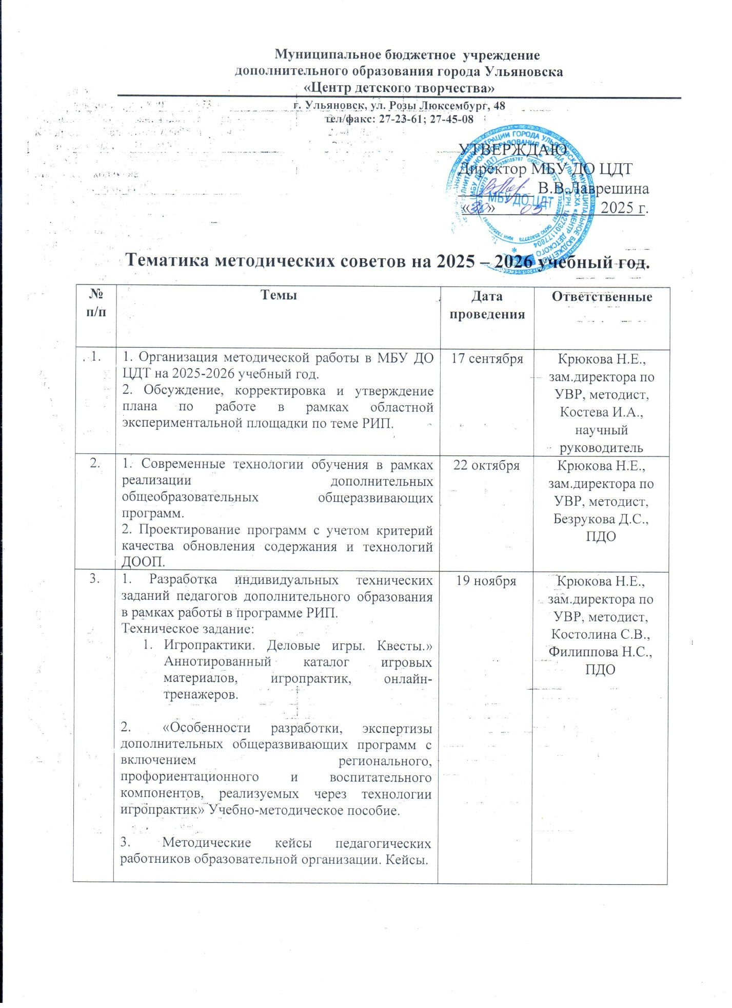

|  |  |  |  |
| --- | --- | --- | --- |
| 4. | Современные игропрактики и игровые электронные образовательные ресурсы в рамках реализации регионального, профориентационного и воспитательного компонентов дополнительных общеразвивающих программ в учреждении дополнительного образования – Центр детского творчества» | 17 декабря | Крюкова Н.Е., зам.директора по УВР, методист,  Сабирова К.К., ПДО |
| 5. | 1. Реализация регионального компонента в дополнительных общеобразовательных общеразвивающих программах | 21 января | Крюкова Н.Е., зам.директора по УВР, методист,  Самойлова Н.А., ПДО |
| 6. | 1. Реализация профориентационного компонента в дополнительных общеобразовательных общеразвивающих программах | 18 февраля | Крюкова Н.Е., зам.директора по УВР, методист,  Большакова Е.Г., ПДО |
| 7. | 1. Реализация воспитательного компонента в дополнительных общеобразовательных общеразвивающих программах | 18 марта | Крюкова Н.Е., зам.директора по УВР, методист,  Матвеева М.В., ПДО |
| 8. | 1.Профессиональный портфель педагога дополнительного образования | 22 апреля | Крюкова Н.Е., зам.директора по УВР, методист,  Котова Л.В., ПДО |
| 9. | 1.Результативность программы РИП в МБУ ДО ЦДТ за 2025 - 2026 учебный год  2.Рассмотрение плана деятельности РИП на 2026-2027 учебный год. | 20 мая | Крюкова Н.Е., зам.директора по УВР, методист,  Костева И.А., научный руководитель |